

АДМИНИСТРАЦИЯ СЕВЕРО-ЕНИСЕЙСКОГО РАЙОНА
ПОСТАНОВЛЕНИЕ
«24» февраля 2021 г. | № 90-п
гп Северо-Енисейский

О принятии решения о подготовке документации по планировке территории для строительства линейного объекта с наименованием «Строительство ЗИФ-5 по переработке руды месторождения «Благодатное» производительностью 8,3 млн т/год. Подстанция 110 кВ и другие объекты э/снабжения»

В соответствии со статьей 45 Градостроительного кодекса Российской Федерации, на основании заявления акционерного общества «Полюс Красноярск» от 12.02.2021 о принятии решения о подготовке документации по планировке территории для строительства линейного объекта с целью определения местоположения границ образуемых и изменяемых земельных участков, в соответствии с пунктом 2.1 статьи 11.3 Земельного кодекса Российской Федерации, руководствуясь статьей 34 Устава района, ПОСТАНОВЛЯЮ:
- Принять решение о подготовке документации по планировке территории для строительства линейного объекта с наименованием «Строительство ЗИФ-5 по переработке руды месторождения «Благодатное» производительностью 8,3 млн т/год. Подстанция 110 кВ и другие объекты э/снабжения», расположенной: Российская Федерация, Красноярский край, Северо-Енисейский район, горнодобывающее и перерабатывающее предприятие на базе месторождения «Благодатное», Северо-Енисейское лесничество, Новокаламинское участковое лесничество в квартале 471 (части выделов 4, 5, 14), на земельных участках с кадастровыми номерами 24:34:0080401:1178, 24:34:0080401:1091, 24:34:0080401:875 общей ориентировочной площадью территории, в отношении которой планируется подготовка документации по планировке территории – 5,7757 га.
- Подготовка документации по планировке территории для размещения линейного объекта, указанного в пункте 1 настоящего постановления, может осуществляться физическими и юридическими лицами за счет их средств.
- Подготовка документации по планировке территории для размещения линейного объекта, указанного в пункте 1 настоящего постановления, должна осуществляться в соответствии с требованиями части 10 статьи 45 Градостроительного кодекса Российской Федерации, в том числе на основании схемы территориального планирования Северо-Енисейского района, утвержденной решением Северо-Енисейского районного Совета депутатов от 30.11.2009 № 654-57 «Об утверждении схемы территориального планирования Северо-Енисейского муниципального района», лесохозяйственного регламента, положения об особо охраняемой природной территории, в соответствии с нормативами градостроительного проектирования Красноярского края и Северо-Енисейского района, с требованиями технических регламентов, сводов правил с учетом материалов и результатов инженерных изысканий, границ зон с особыми условиями использования территорий.
- Документация по планировке территории для размещения линейного объекта, указанного в пункте 1 настоящего постановления, до ее утверждения подлежит согласованию с органами государственной власти, осуществляющими предоставление лесных участков в границах земель лесного фонда.
- Настоящее постановление подлежит опубликованию в газете «Северо-Енисейский Вестник» в течение трех дней со дня его принятия и размещению на официальном сайте Северо-Енисейского района в информационно-телекоммуникационной сети «Интернет».
- Со дня опубликования настоящего постановления до дня поступления в администрацию Северо-Енисейского района проекта документации по планировке территории для размещения линейного объекта, указанного в пункте 1 настоящего постановления, физические и юридические лица вправе представить в администрацию Северо-Енисейского района свои предложения о порядке, сроках подготовки и содержанию документации по планировке территории в составе проекта межевания территории для размещения линейного объекта, указанного в пункте 1 настоящего постановления.
- Настоящее постановление вступает в силу со дня его подписания.

Временно исполняющий полномочия
Главы Северо-Енисейского района,
первый заместитель главы района А.Н.Рябцев

Приложение
к постановлению администрации
Северо-Енисейского района
от 24.02.2021№ 90 -п

Схема расположения проектируемого линейного объекта
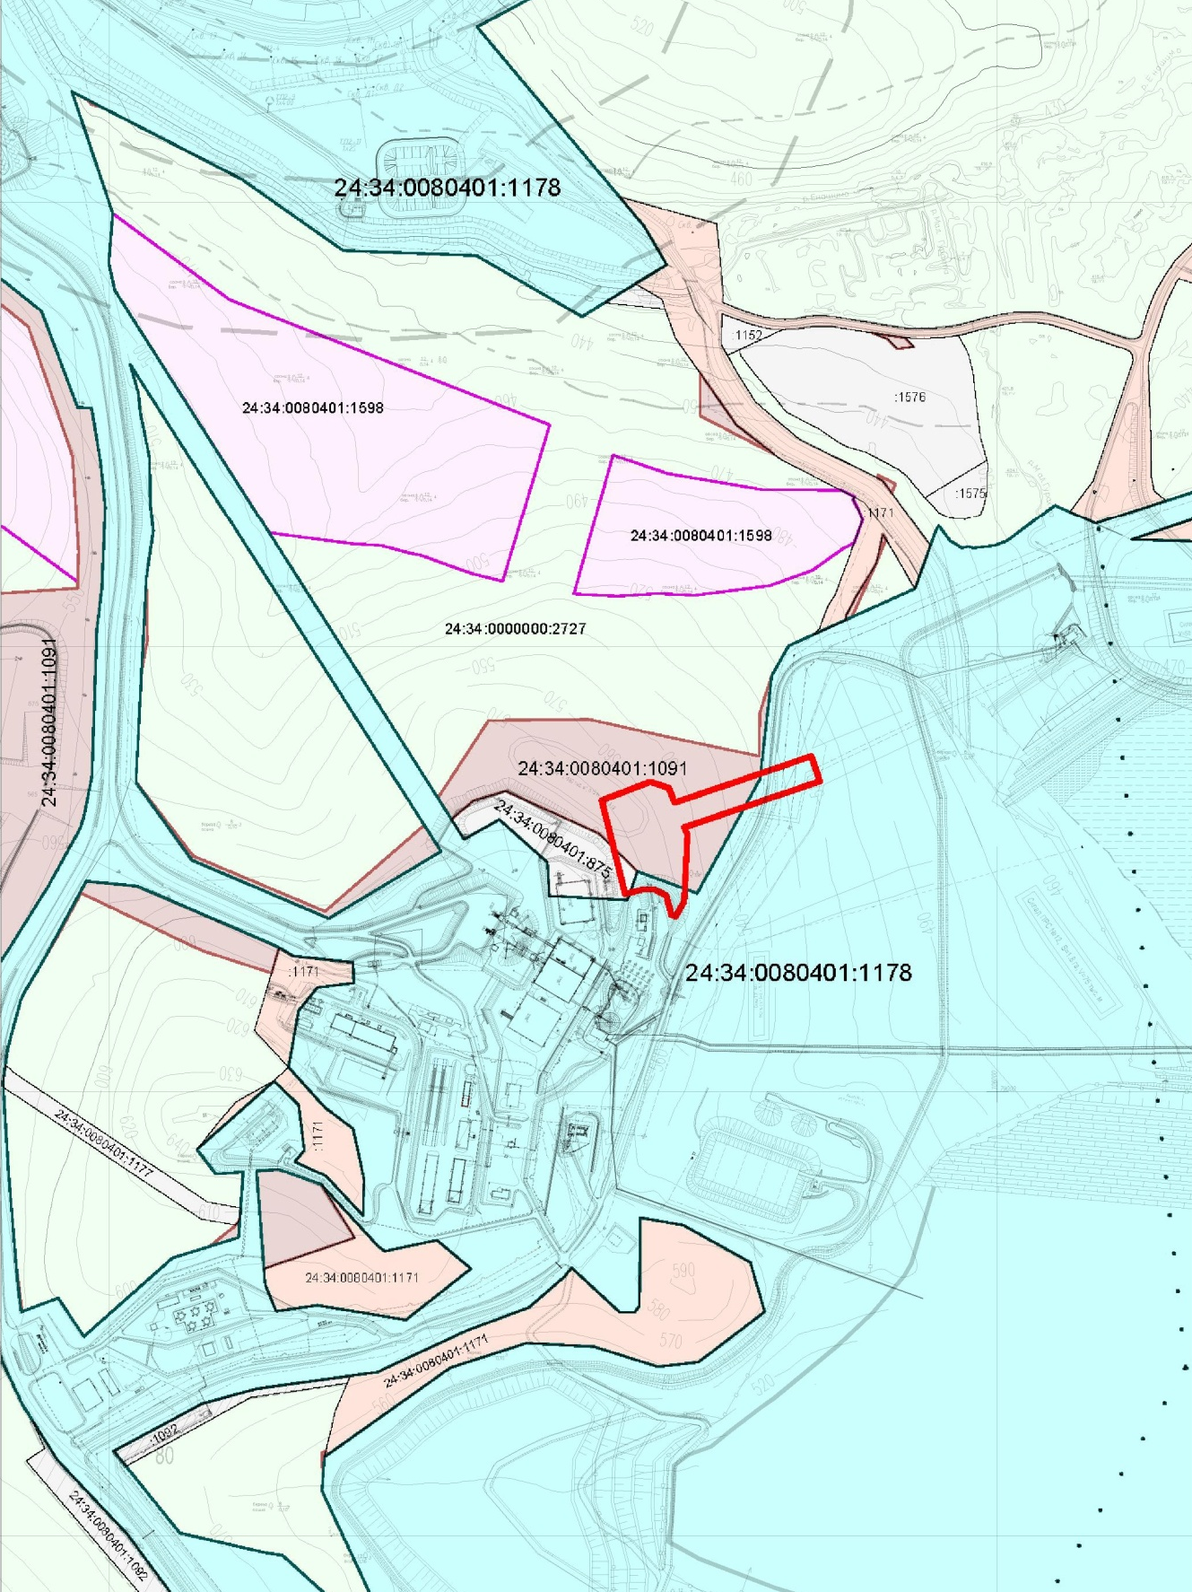

- граница проектируемой территории для строительства линейного объекта с наименованием «Строительство ЗИФ-5 по переработке руды месторождения «Благодатное» производительностью 8,3 млн т/год. Подстанция 110 кВ и другие объекты э/снабжения»

